[Microcontrolador] Raspberry Pi Pico

RP2040
- RP2040 Datasheet
- RP2040 (Raspberry Pi Documentation)
- Raspberry Pi Pico: especificaciones y características
- Luis Llamas: Raspberry Pi Pico, la placa de desarrollo de Raspberry
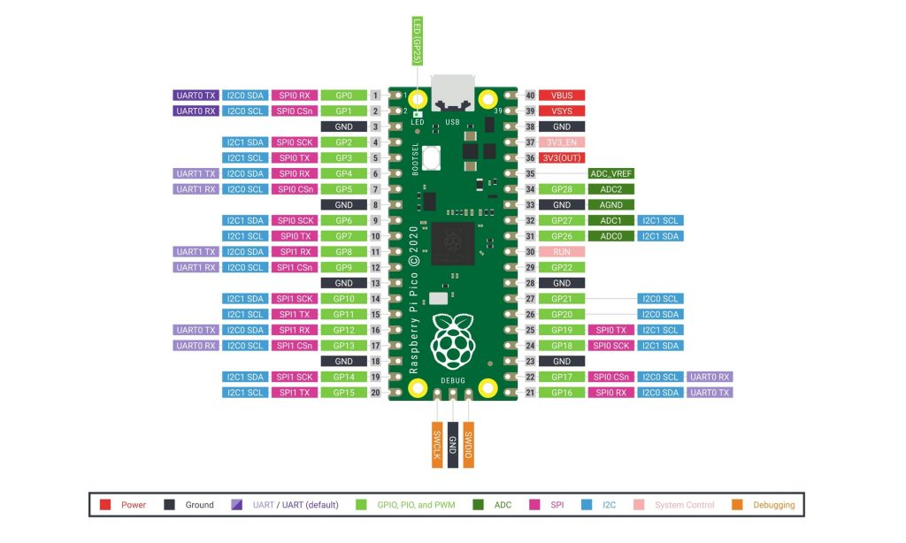

W
- Nueva Raspberry Pi Pico W, que incorpora conectividad WiFi

